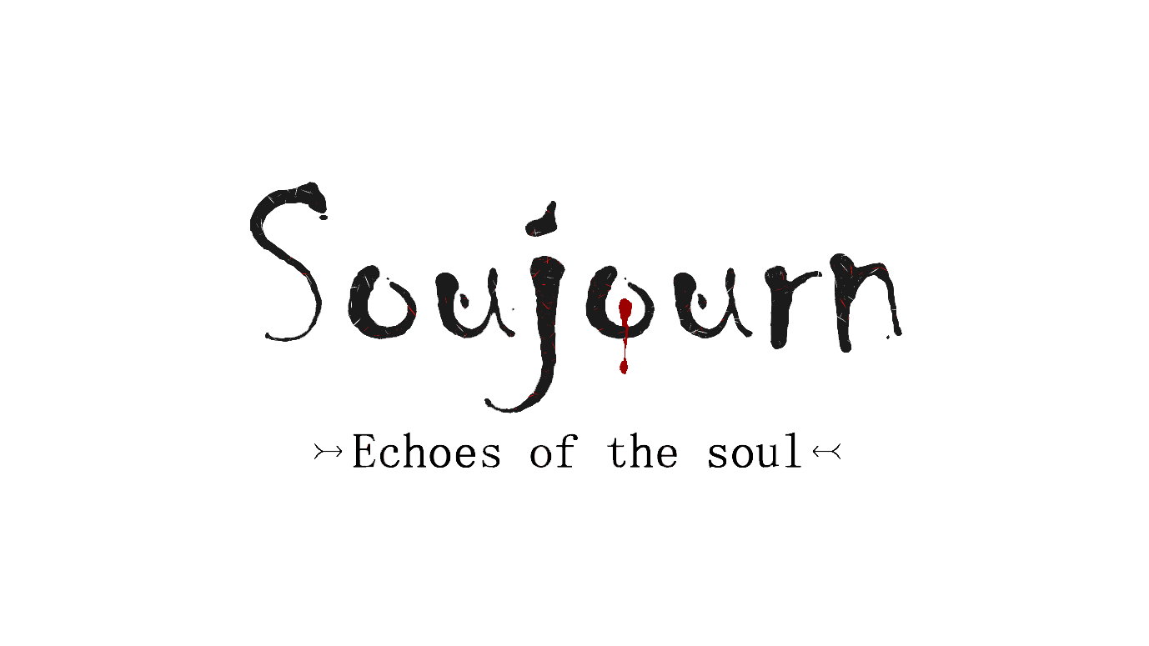


OFFICIAL CONCEPT BOOK

Sản phẩm của: Kreardor Studio
Biên soạn: Kreide Koi

Mục lục

WORLD VIEW 4
RACES 10
GAMEPLAY 22
PLOT 32

WORLD VIEW
TỔNG QUAN VỀ
THẾ GIỚI SOUJOURN


THÔNG TIN ĐƯỢC BẢO MẬT / NUNATTA LIBRARY
1021 BRR – 2192
NEUERA
LỤC ĐỊA CỦA THỜI ĐẠI MỚI
WORLDVIEW / KEYWORDS
THUẬT NGỮ
[01] NEUERA | TÂN LỤC ĐỊA
Lục địa được Ekzisti tái thiết dựa trên những gì còn sót lại của nền văn minh cũ.
Môi trường bề mặt của Neuera vô cùng đa dạng, bao gồm các đồng bằng, núi, hồ, sa mạc và vùng tuyết phủ. Môi trường tổng thể cực kỳ ổn định. Tạo điều kiện phát triển mạnh mẽ cho động vật và thực vật nơi đây.
DATA CONFIRMED / DR. ISAK KLEIST

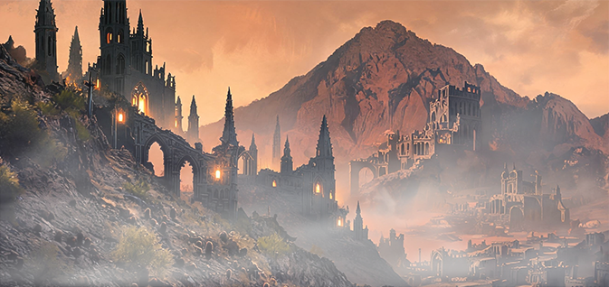
[02] CORRUPTION | SỰ THA HÓA
[02] CORRUPTION | SỰ THA HÓA
Hiện nay, sự tha hóa tâm trí do tiếp xúc ám thuật vẫn chưa có cách cứu chữa.
Sự tha hóa tâm trí không thể đảo ngược. Tiêu chuẩn để đánh giá mức nghiêm trọng là độ tinh khiết của linh hồn. Cơ thể sẽ liên tục biến đổi dựa trên mức độ tha hóa. Việc sử dụng ám thuật sẽ đẩy nhanh quá trình tha hóa.
DATA CONFIRMED / DR. UPPIK ROSING
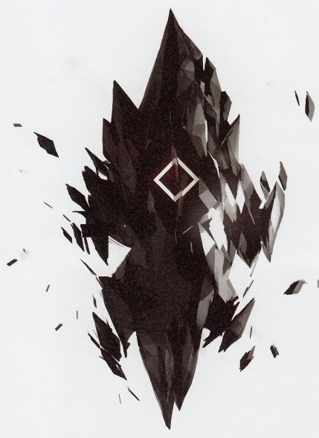
[03]
DARK ARTS | ÁM THUẬT
Bản chất là mana rò rỉ của Wirrwarr, ám thuật xâm nhập vào linh hồn thông qua tiếp xúc vật lý, dẫn đến sự tha hóa tâm trí.
Ám thuật có thể triệt tiêu các loại thuật pháp khác. Việc sử dụng ám thuật bị coi là phạm pháp ở một số quốc gia.
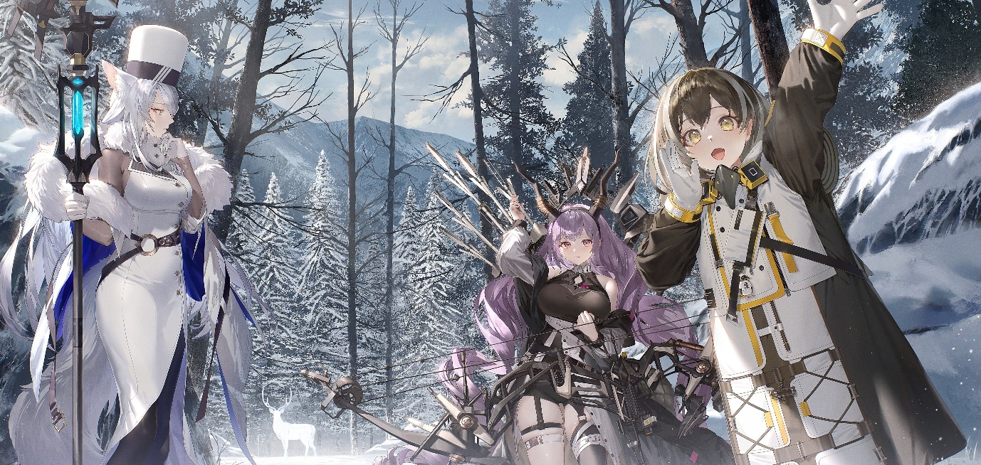
[04] ARTS | THUẬT PHÁP
DATA CONFIRMED / DR. UPPIK ROSING
Bản chất là sinh mệnh của người dùng, thuật pháp bào mòn linh hồn người dùng, phổ biến ở một số chủng loài có tuổi thọ cao.
Sinh mệnh được chuyển hóa dựa trên thần chú hoặc ấn chú, phát triển thành pháp thuật.
[05] DIVINE ARTS | THÁNH THUẬT
DATA CONFIRMED / DR. UPPIK ROSING
Dạng mana đặc biệt mô phỏng theo ám thuật, do chủng người Hallow phát triển. Chỉ có thể được sử dụng bởi những người mang dòng máu thuần Hallow hoặc được một Hallow chúc phúc.
Thánh thuật được triển khai thông qua lời nguyện, thường tập trung vào khả năng điều trị hoặc kìm hãm ám thuật.
[06] BLOOD ARTS | HUYẾT THUẬT
DATA CONFIRMED / DR. UPPIK ROSING
Bản chất là máu của loài rồng. Tuy nhiên chỉ duy nhất người mang dòng máu Dragonic có thể điều khiển được.
Huyết thuật cho phép điều khiển máu của bản thân để tấn công hoặc phòng thủ.
DATA CONFIRMED / DR. UPPIK ROSING
[08] FLORA & FAUNA | HỆ THỰC VẬT VÀ ĐỘNG VẬT
DATA CONFIRMED / DR. ISAK KLEIST
Neuera là nơi có nhiều hệ sinh thái đa dạng: rừng, hồ, vùng đất ngập nước và cao nguyên, mỗi hệ sinh thái đều sở hữu sự đa dạng sinh học phong phú. Hầu hết các loài thực vật và động vật đều do Ekzisti tạo ra cùng với con người.
Con người đã nghiên cứu sinh học từ rất lâu, nhưng vẫn còn nhiều bí ẩn chưa được giải đáp. Trong quá trình đó, con người đã dần dần nắm vững các phương pháp thuần hóa động vật.
[07] MANKIND | NHÂN LOẠI
DATA CONFIRMED / DR. ISAK KLEIST
Thuật ngữ chung chỉ những người sống trên Neuera.
Do Ekzisti tạo ra, các chủng người rất đa dạng, khả năng thể chất cũng như thuật pháp ở các mức độ khác nhau.
Con người đã tập trung tại nhiều địa điểm khác nhau trên khắp Neuera, sử dụng trí tuệ và khả năng của riêng mình để xây dựng lãnh thổ riêng.

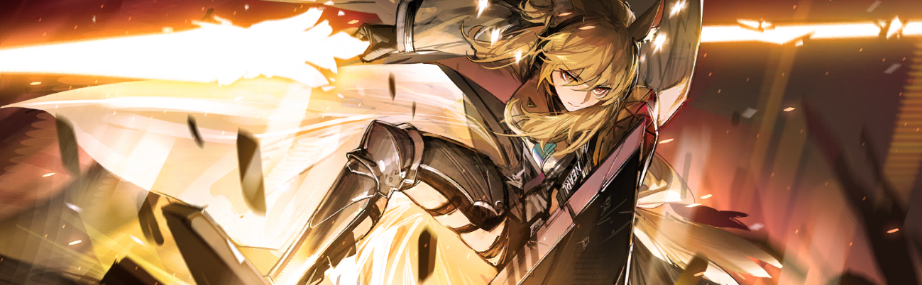
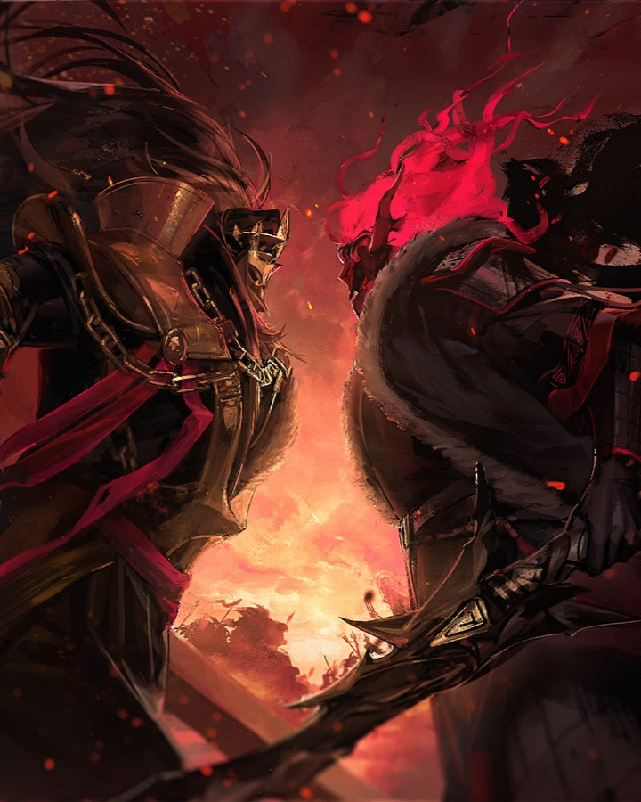
[10] SEVEN-YEAR WAR | CUỘC CHIẾN 7 NĂM
DATA CONFIRMED
/ DR. DORTHE LYBERTH
1000 năm trước, Ekzisti như đạt đến giới hạn sinh mệnh, ngài bị chia thành 8 bản thể được gọi là Wachter đại diện cho cảm xúc và 1 bản thể đại diện cho sự hỗn loạn cũng là bản thể mạnh nhất có mong muốn đưa thế giới vào kỉ nguyên hỗn loạn. 7 anh hùng đến từ 7 chủng tộc cùng với 8 wachter hợp sức phong ấn ngài.
Cuộc chiến kéo dài suốt 7 năm, làm thay đổi phần lớn địa hình và lãnh thổ, các quốc gia đều chịu những tổn thất không nhỏ.
DATA CONFIRMED / DR. DORTHE LYBERTH
3000 năm trước, con người mong muốn sở hữu sức mạnh của thần nên đã lai tạo ra những sinh vật thần thánh : Artosh, Kainath, Ocain, Holou, Alram, Tahna, Ekzisti.
Các vị thần nhân tạo bất mãn với sự tàn bạo của con người vì vậy Kainath, Ocain, Alram hợp sức tiêu diệt loài người, phe con người có Artosh, Holou, Tahna. Cuộc chiến vô cùng khốc liệt đã tuyệt diệt cả thế giới, cấc vị thần tham gia cuộc chiến đều tử trận, con người bị tận diệt. Chỉ có duy nhất Ekzisti không tham gia cuộc chiến còn sống sót.
2000 năm trước, Ekzisti tạo ra Neuera và loài người mới
[09] THE CENTURY OF SIN | THẾ KỶ TỘI LỖI

RACES
TỔNG QUAN VỀ
CÁC CHỦNG TỘC
THÔNG TIN ĐƯỢC BẢO MẬT / NUNATTA LIBRARY
1021 BRR – 2192
NEUERA
LỤC ĐỊA CỦA THỜI ĐẠI MỚI
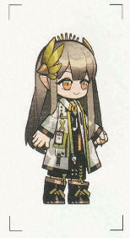
ELF

TIÊN TỘC
DATA CONFIRMED / DR. SACHIKO TAKANABE
CHỦNG TỘC
ĐẶC ĐIỂM
Nguồn gốc: Ekzisti tạo ra
Chiều cao trung bình: 160–170 cm
Tuổi thọ trung bình: 400-500 năm
// Ghi nhận một số cá thể tuổi thọ lên tới 1000 năm
Đặc biệt: đôi tai dài 15-20cm
Thị giác, thính giác vô cùng
tốt, đặc biệt là trực giác.
Tương thích thuật pháp cao.
VĂN HÓA
Tôn thờ tri thức, Luôn đứng ngoài mọi cuộc chiến.
Thường được bắt gặp ở các phòng nghiên cứu, thí nghiệm.
// Tên gọi và trang phục mô phỏng theo văn hóa Hoa Kỳ năm 1970.
BIẾN THỂ
- Wood Elf / Tiên rừng : Thường xuất hiện trong những khu rừng ở Eqikiaan, có liên kết mạnh mẽ với cây thế giới.
- Dark Elf / Tiên hắc ám : nổi bật với làn da đen tuyền, được biết tới như các bậc thầy về thuật pháp.
MÔ HÌNH
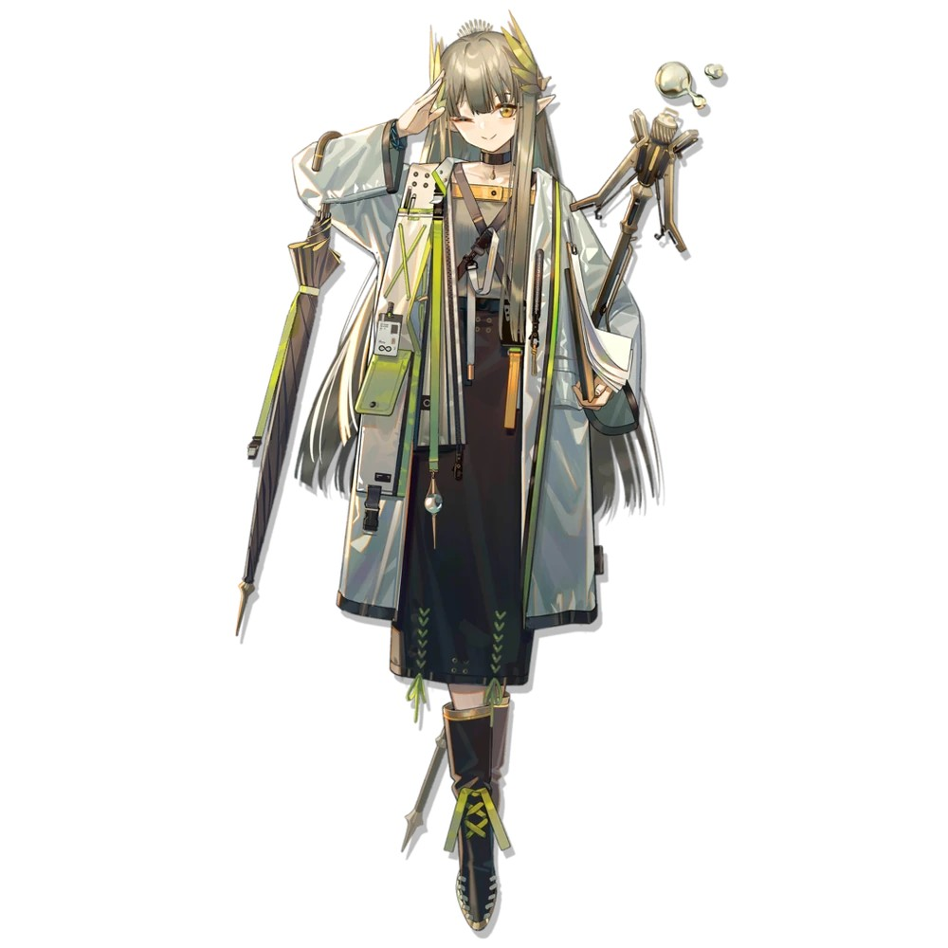
DATA NUMBER /
NN05

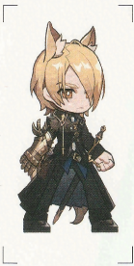
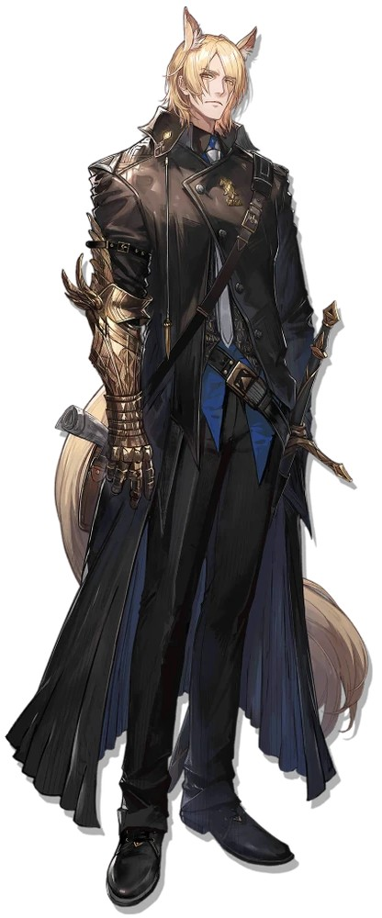
WEREBEAST

THÚ NHÂN TỘC
DATA CONFIRMED / DR. SACHIKO TAKANABE
CHỦNG TỘC
ĐẶC ĐIỂM
Nguồn gốc: Ekzisti tạo ra
Chiều cao trung bình: 140–250 cm
Tuổi thọ trung bình: 60-100 năm
// Thay đổi theo từng loài dựa vào
Đặc biệt: Mang một số đặc điểm của động vật thời “ Thế kỷ tội lỗi”.
// Ghi nhận một só cá thể đã tiến hóa những đặc điểm của các loài thú giả tưởng
Tương thích thuật pháp thấp, là chủng loài dễ bị sự tha hóa xâm nhập.
VĂN HÓA
Nghi thức trăng tròn: mỗi khi một thú nhân tròn 10 tuổi sẽ được thực hiện một nghi thức cho phép cơ thể thú hóa.
Cực kì thiện chiến, phần lớn thú nhân là lính đánh thuê.
// Tên gọi và trang phục mô phỏng theo văn hóa Nhật, Trung, Hàn thời tam quốc.
BIẾN THỂ
- Hybrid / chủng lai: được sinh ra khi 2 cá thể khác chủng giao phối, thường mang đặc điểm cả 2 chủng.
- Celestial-Beast / Huyễn thú nhân: đã tiến hóa mộ phỏng theo các sinh vật thần thoại, thường có khả năng tương thích thánh thuật cao.
MÔ HÌNH
DATA NUMBER /
SW01

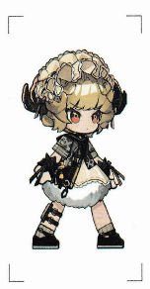
DATA NUMBER /
BF03

Upir

УПЫРЬ/MA CÀ RỒNG
DATA CONFIRMED / DR. SACHIKO TAKANABE
CHỦNG TỘC
ĐẶC ĐIỂM
Nguồn gốc: Ekzisti tạo ra
Chiều cao trung bình: 160-180cm
Tuổi thọ trung bình: 200-300 năm
Đặc biệt: Da trắng bệch, có răng nanh. Cơ thể sinh học sẽ ngừng phát triển khi đạt 30 tuổi.
Thể lực cực tốt.
Tương thích thuật pháp trung bình.
VĂN HÓA
Coi trọng giá trị vật chất, luôn cung cấp nguồn lực cho các phe chiến tranh.
Sở hữu truyền thống nghề rèn lâu đời, khoa học quân sự phát triển mạnh.
// Tên gọi và trang phục mô phỏng theo Chính phủ lâm thời Nga thế kỉ 19.
- Niwidex : sừng mọc thẳng, có răng nanh, da đỏ, thể trạng cực tốt nhưng tương thích thuật pháp thấp.
Chủng Niwidex không được coi là con người, phải lao động trong những hầm mỏ, thuộc tầng lớp thấp nhất ở Old Kroy
BIẾN THỂ
MÔ HÌNH
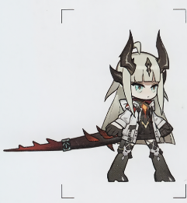
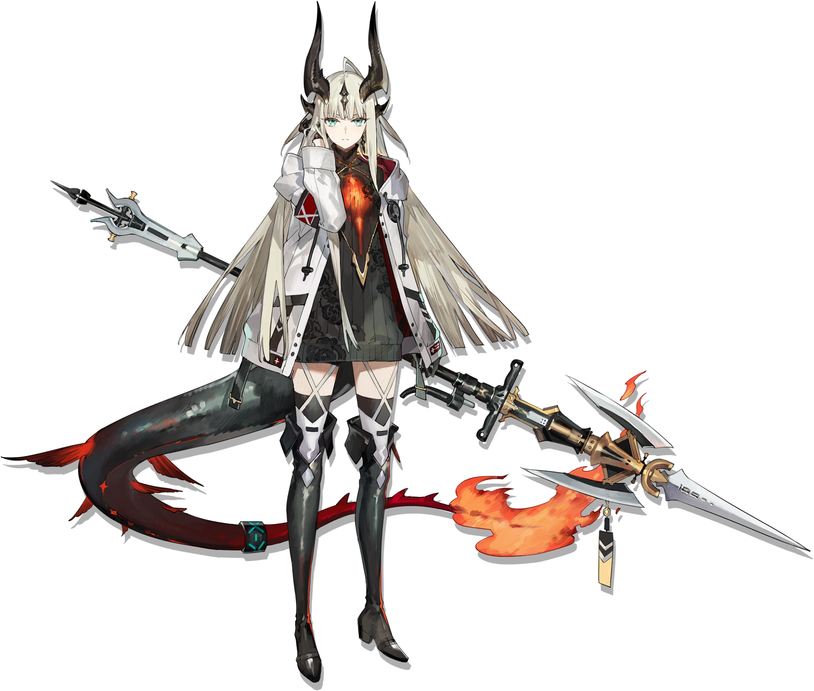
DRAGONIC

LONG TỘC
DATA CONFIRMED / DR. SACHIKO TAKANABE
CHỦNG TỘC
ĐẶC ĐIỂM
Nguồn gốc: Ekzisti tạo ra
Chiều cao trung bình: 160-190 cm
Tuổi thọ trung bình: 150-200 năm
Đặc biệt: phát triển sừng, đuôi giống loài rồng.
//Đối với những cá thể máu pha tạp, đặc điểm của loài rồng biểu hiện rõ hơn.
Tương thích thuật pháp thấp.

VĂN HÓA
Thiện chiến, coi những cá thể máu pha tạp là thấp kém.
Tự hào về huyết thuật, thường xảy ra xung đột giữa các chủng khác nhau.
// Tên gọi và trang phục mô phỏng theo văn hóa Đức thế kỉ 17
BIẾN THỂ
- Draco: Phát triển cánh, có thể bay, máu có nhiệt độ rất cao.
- Naga: phát triển răng nanh, không có sừng, máu có độc tính rất cao.
- Serpent: không có sừng, đuôi phát triển, máu có thể hóa cứng rất tốt.
….
MÔ HÌNH
DATA NUMBER /
HR02

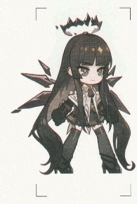
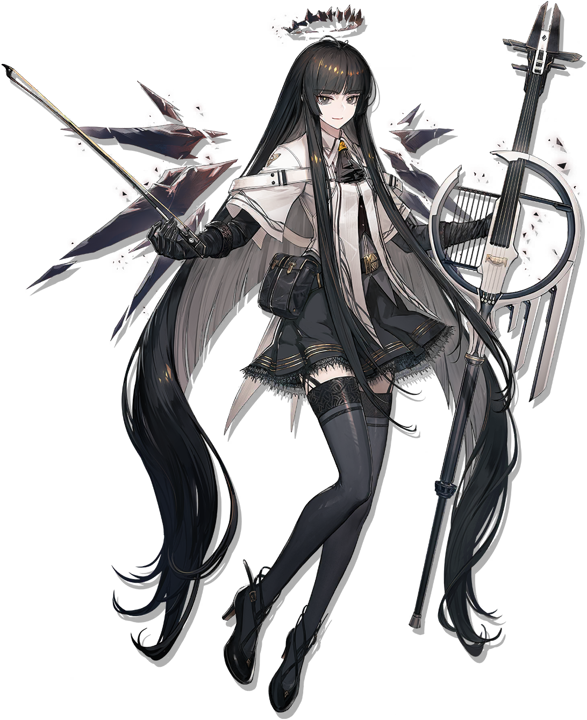
HALLOW

THƯỢNG NHÂN TỘC
DATA CONFIRMED / DR. SACHIKO TAKANABE
CHỦNG TỘC
ĐẶC ĐIỂM
Nguồn gốc: Ekzisti tạo ra
Chiều cao trung bình: 170-190 cm
Tuổi thọ trung bình: 400-500 năm
Đặc biệt: Phát triển cánh, sở hữu vầng hào quang trên đỉnh đầu từ khi sinh ra, có thể bay.
Tương thích thuật pháp cao.
Tương thích thánh thuật cao.

VĂN HÓA
Cuồng tín, sẵn sàng bảo hộ cho bất kì ai theo đức tin của mình.
Phân chia chức vụ từ khi sinh ra, dòng dõi giáo hoàng cao quý nhất có 3 đôi cánh.
// Tên gọi và trang phục mô phỏng theo văn hóa Vantican,Rome thế kỉ 13
BIẾN THỂ
- Hollow/thượng nhân sa đọa: là thượng nhân nhiễm ám thuật, cánh chuyển sang màu đen, vòng hào quang vỡ nát, không còn khả năng sử dụng thánh thuật.
Với thể trạng kháng tha hóa cao, Hollow dần phát triển riêng lẻ với Hallow, phát triển thuật pháp của riêng mình.

MÔ HÌNH
DATA NUMBER /
GS01

COLOSSUS

CỰ NHÂN TỘC
DATA CONFIRMED / DR. SACHIKO TAKANABE
CHỦNG TỘC
ĐẶC ĐIỂM
Nguồn gốc: Ekzisti tạo ra
Chiều cao trung bình: 35-40 m
// Ghi nhận một số cá thể cao đến 500m
Tuổi thọ trung bình: 200-300 năm
Đặc biệt: Lớp da làm từ đá, thể hình to lớn vượt trội.
Tương thích thuật pháp thấp.
Kháng ám thuật cao.
VĂN HÓA
[Không khai thác]
// Tên gọi và trang phục mô phỏng theo văn hóa Trung Quốc thế kỉ 13
BIẾN THỂ
[Không khai thác]
MÔ HÌNH
DATA NUMBER /
XX

[NO INFORMATION]
FAE

TINH LINH TỘC
DATA CONFIRMED / DR. SACHIKO TAKANABE
CHỦNG TỘC
ĐẶC ĐIỂM
Nguồn gốc: Ekzisti tạo ra
Chiều cao trung bình: 20-40 cm
Tuổi thọ trung bình: 90-100 năm
Đặc biệt: Phát triển cánh giống loài bướm, có thể bay.
Tương thích thuật pháp cao, có thể sử dụng thuật pháp mà không tiêu hao sinh mạng.
VĂN HÓA
[Không khai thác]
// Tên gọi và trang phục mô phỏng theo văn hóa Úc thế kỉ 12
BIẾN THỂ
[Không khai thác]
MÔ HÌNH
DATA NUMBER /
XX

[NO INFORMATION]
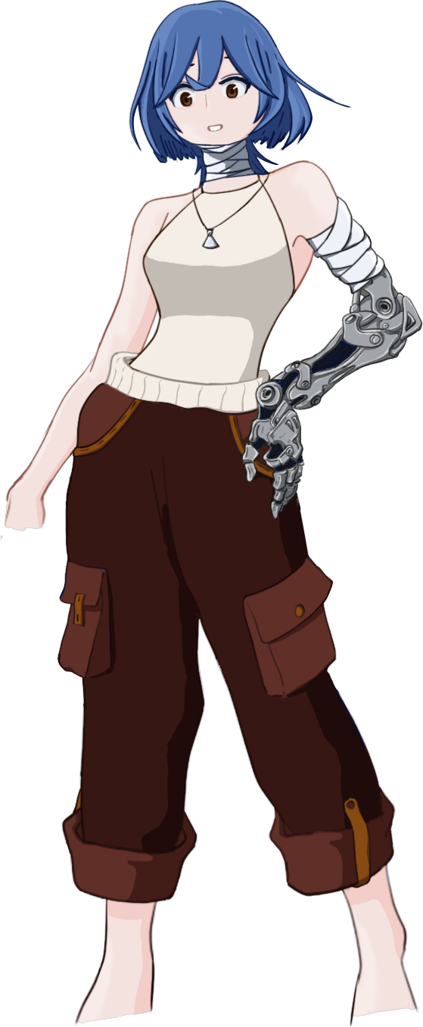
DATA NUMBER /
AC05

HUMAN

NHÂN TỘC
DATA CONFIRMED / DR. SACHIKO TAKANABE
CHỦNG TỘC
ĐẶC ĐIỂM
Nguồn gốc: ???
Chiều cao trung bình: 160-180 cm
Tuổi thọ trung bình: 70-90 năm
Đặc biệt: Kháng hoàn toàn sự tha hóa.
Tương thích thuật pháp thấp.

VĂN HÓA
Ưa chuộng hòa bình.
// Tên gọi và trang phục mô phỏng theo văn hóa VIệt Nam thế kỉ 10
BIẾN THỂ
[Không có]
MÔ HÌNH
GARPI

THẦN TỘC
DATA CONFIRMED / DR. SACHIKO TAKANABE
CHỦNG TỘC
ĐẶC ĐIỂM
Nguồn gốc: Hậu duệ của Ekzisti
Chiều cao trung bình: 180-200 cm
Tuổi thọ trung bình: 500-600 năm
Đặc biệt: Cơ thể cứng, chỉ có 1 mắt, da trắng bệch, có vòng hào quang bao quanh cơ thể [Golem]
Không thể sử dụng thuật pháp.
Có thể sử dụng ám thuật cũng bằng cách tiêu hao sinh mệnh.
//Một số cá thể gọi là Wachter có thể thoải mái sử dụng ám thuật.
VĂN HÓA
[Không khai thác]
// Tên gọi và trang phục mô phỏng theo văn hóa Hy Lạp thế kỉ 8 TCN
BIẾN THỂ
[Không có]
MÔ HÌNH
DATA NUMBER /
XX

[NO INFORMATION]

GAMEPLAY
TỔNG QUAN VỀ
GAMEPLAY
THÔNG TIN ĐƯỢC BẢO MẬT / NUNATTA LIBRARY
1021 BRR – 2192
NEUERA
LỤC ĐỊA CỦA THỜI ĐẠI MỚI
GAMEPLAY / MECHANISM
CƠ CHẾ
STATUS BAR | THANH TRẠNG THÁI
[01]
- Health bar/thanh máu: nhân vật sẽ chết nếu như thanh máu giảm về 0.
- Stagger threshold/ngưỡng choáng: khi thanh máu giảm về ngưỡng choáng, nhân vật bị random 1 hiệu ứng bất lợi (giảm tốc chạy, tốc đánh, damage, tầm nhìn) đồng thời bị đẩy lùi và bất động trong khoảng thời gian ngắn (cân nhắc kèm theo i-frame).
//khi sử dụng bình máu sẽ hồi lại thanh stagger.
- Stamina bar/thanh thể lực: bị tiêu hao khi thực hiện né, đỡ đòn, deflect. Có thể được hồi khi dừng chiến đấu.
- Soul flask/bình máu: sử dụng đề hồi lại lượng máu đã mất.



Poisoning/nhiễm độc: giảm tốc chạy. Có thể liên tục cộng dồn nếu không sử dụng bình máu (tối đa 4), mỗi lần lên 1 mức sẽ gây sát thương. //sử dụng bình máu sẽ giải độc.

Concussion/chấn động: kéo stagger threshold cao hơn, nếu không có thanh nào, thêm 1.//cộng dồn mức 3

Sightless/giảm tầm nhìn: thu hẹp phạm vi quan sát của player.

Drain/kiệt quệ: khi máu giảm, thuật pháp cũng giảm theo với tỉ lệ nhất định.
DEBUFF EFFECT | HIỆU ỨNG BẤT LỢI
[02]
Bleeding/chảy máu: liên tục rút máu player, có thể rút xuống dưới thanh stagger mà không kích hoạt nó, player sẽ bị stagger nếu nhận sát thương sau đó.

Fracture/gãy xương:
Mức 1: tăng sát thương nhận phải, giảm sát thương gây ra.
Mức 2: giảm tốc chạy, tốc đánh.
Mức 3:giảm sát thương gây ra.
//sử dụng 1 bình máu sẽ giảm 1 mức.

Overload/quá tải: không thể hồi thuật pháp.

Blessing/phước lành: loại bỏ và miễn nhiễm tất cả hiệu ứng bất lợi, tăng hiệu quả bình máu.

Camouflage/ngụy trang: ngăn kẻ địch phát hiện(không khả dụng với boss), đứng gần địch quá lâu sẽ mất. Đòn đánh đầu tiên gây thêm sát thương và loại bỏ trạng thái này.

Sharpness/sắc bén: tăng tất cả sát thương gây ra.

Feeling death/từ chối tử thần: tăng tốc độ hồi thể lực, khi nhận sát thương chí tử, loại bỏ hiệu ứng và hồi một phần máu.
BUFF EFFECT | HIỆU ỨNG CÓ LỢI
[03]
Regenerate/hồi phục: liên tục hồi máu player.//không hồi lại thanh stagger.

Toughness/cứng cáp: giảm sát thương phải nhận, tạm thời loại bỏ tất cả thanh stagger, giảm thể lực tiêu hao khi đỡ đòn, deflect.

Absorbent/hấp thụ: liên tục rút máu kẻ địch xung quanh, hồi lượng thuật pháp tương ứng, tăng hiệu quả hồi thuật pháp.

Excitement/phấn khích: tăng mạnh tốc đánh,sát thương gây ra, tăng sát thương nhận phải.
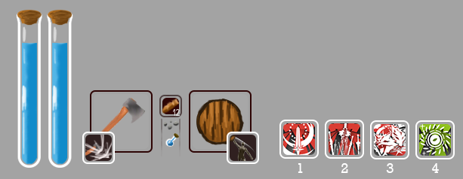
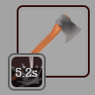

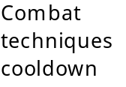
WEAPON BAR | THANH VŨ KHÍ
[04]
- Arts bottle/bình thuật pháp:
có thể sở hữu tối đa 2 bình. Khi sử dụng phép thuật sẽ tiêu hao bình thuật pháp. Bình thuật pháp được hồi lại thông qua việc gây sát thương lên kẻ địch.

- Weapon use/vũ khí đang dùng: trang bị tối đa 2 vũ khí cùng lúc, sử dụng bằng chuột trái và chuột phải, có thể vô hiệu hóa 1 vũ khí trong menu (khiến nó không thể sử dụng nhưng vẫn nhận nội tại và chỉ số).
- Items/vật phẩm: sử dụng bằng nút G, chuyển vật phẩm kế tiếp bằng nút C, có thể trang bị tối đa 6 vật phẩm cùng lúc.
- Combat techniques/kỹ thuật chiến đấu: mỗi vũ khí sẽ có 1 kĩ thuật chiến đấu bị động(passive) hoặc chủ động(proactive). Kỹ thuật chủ động được kích hoạt bằng nút Q (đối với vũ khí tay trái) và E (đối với vũ khí tay phải).
- Arts/thuật pháp: có thể gắn tối đa 4 phép tương ứng với 4 nút 1 2 3 4.
Arts cooldown

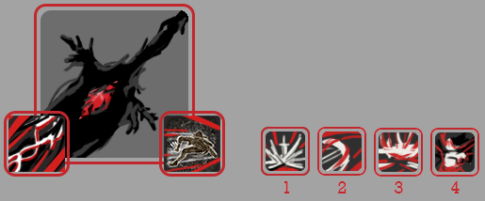

DARK CONVERSION | CHUYỂN ĐỔI ÁM THỂ
[05]
- Dark bar/thanh nộ: tăng khi player nhận sát thương. Khi đầy, nhấn R để chuyển đổi trạng thái “Dark sentinel”.
- Dark sentinel/ hộ vệ màn đêm: hồi lại toàn bộ máu, liên tục tiêu hao % máu tối đa, kết thúc khi máu tối đa về 0 (trong trạng thái này không thể sử dụng soul flask).
- Vũ khí được thay đổi thành 1 cây đại kiếm cán dài với tốc đánh và sát thương cao. Chuột trái đánh thường, chuột phải để deflect/đỡ đòn.
- Combat techniques: Q sẽ phóng sợi xích từ kiếm kéo bản thân lại gần kẻ địch, theo sau 1 đòn đánh thường (chuột trái) để thực hiện đòn chém xoay. E sẽ dịch chuyển 1 đoạn ngắn về phía trước, nếu đang đỡ đòn (giữ chuột phải) sẽ đổi thành lao tới làm choáng và đẩy lùi kẻ địch.
- Arts sẽ tiêu hao máu vàđổi thành cố định 4 arts sau:
- 1: cắm cây kiếm xuống, đẩy lùi kẻ địch, nhận hiệu ứng toughness.
- 2: chém ra đường kiếm đánh dấu kẻ địch đầu tiên trúng phải, tái kích hoạt để dịch chuyển tới và thực hiện đòn jump atttack đồng thời hồi một lượng máu nhỏ
- 3: phóng to cây kiếm và đập xuống gây sát thương cực lớn, độ lớn và sát thương phụ thuộc vào thời gian tụ lực, nhấn giữ để tụ lực (càng tụ lâu càng tốn nhiều máu), quá trình tụ lực sẽ không bị choáng.
- 4: kết thúc trạng thái ngay và nhận hiệu ứng sắc bén 1.
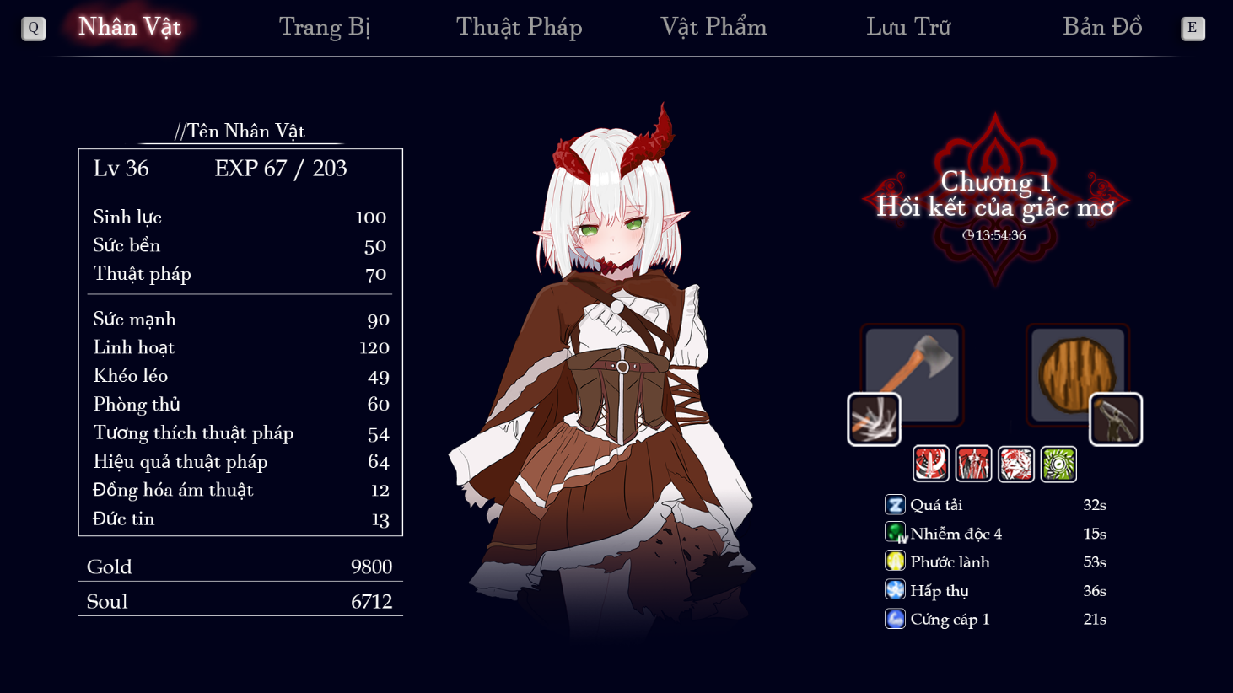
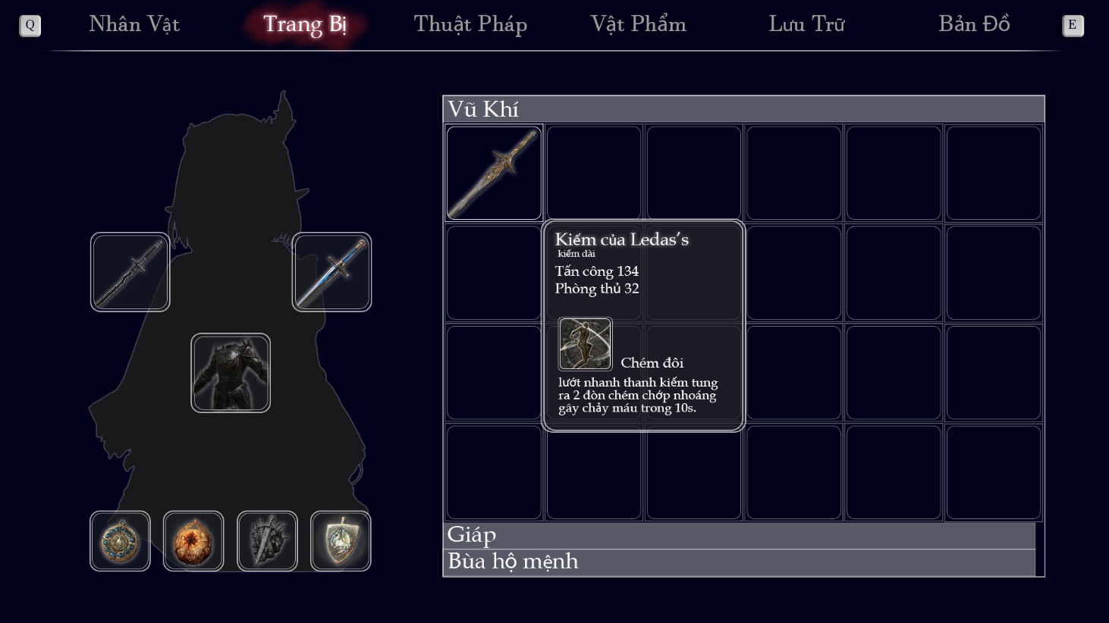
–v
MENU SCENE | MÀN HÌNH MENU
[06]
Equipment/Trang bị:
Character/Nhân vật:
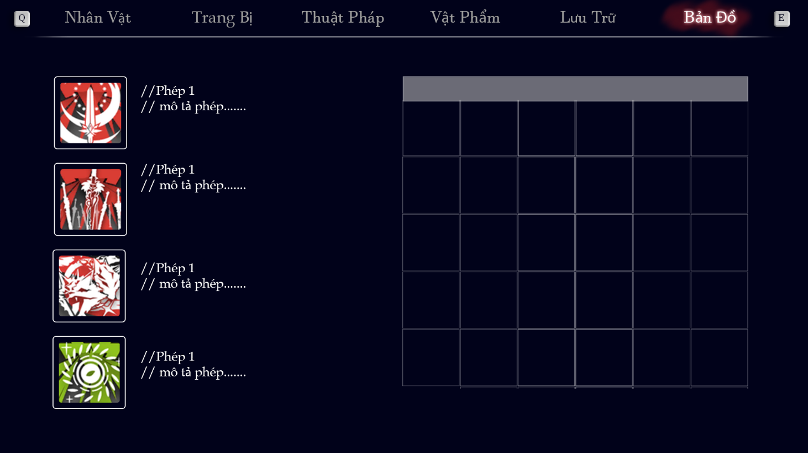
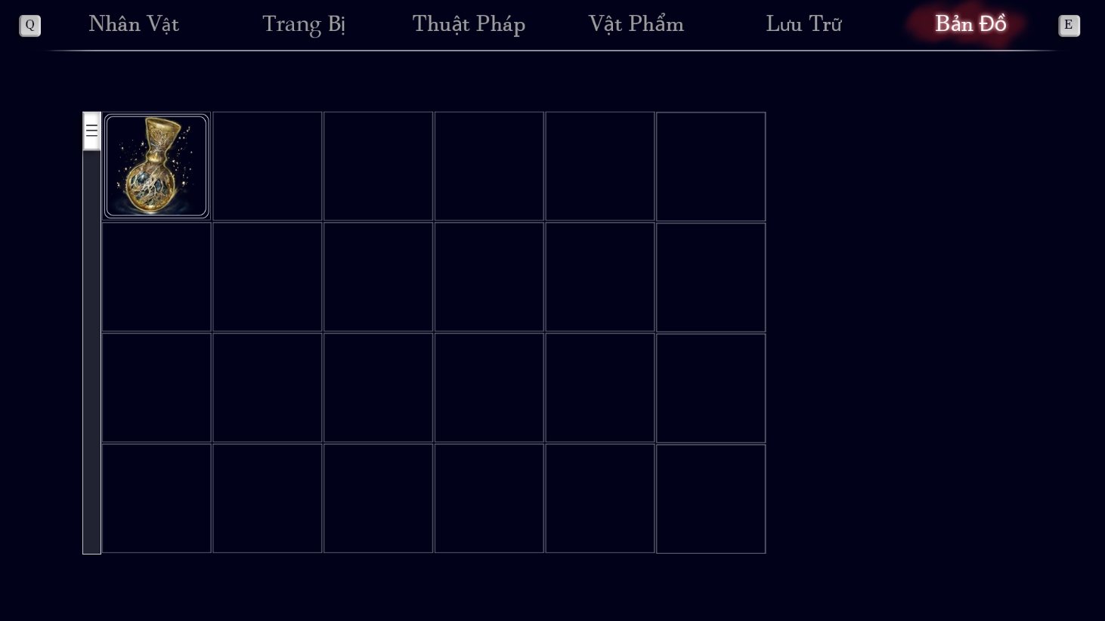
Arts/Thuật pháp:
Inventory/Vật phẩm:
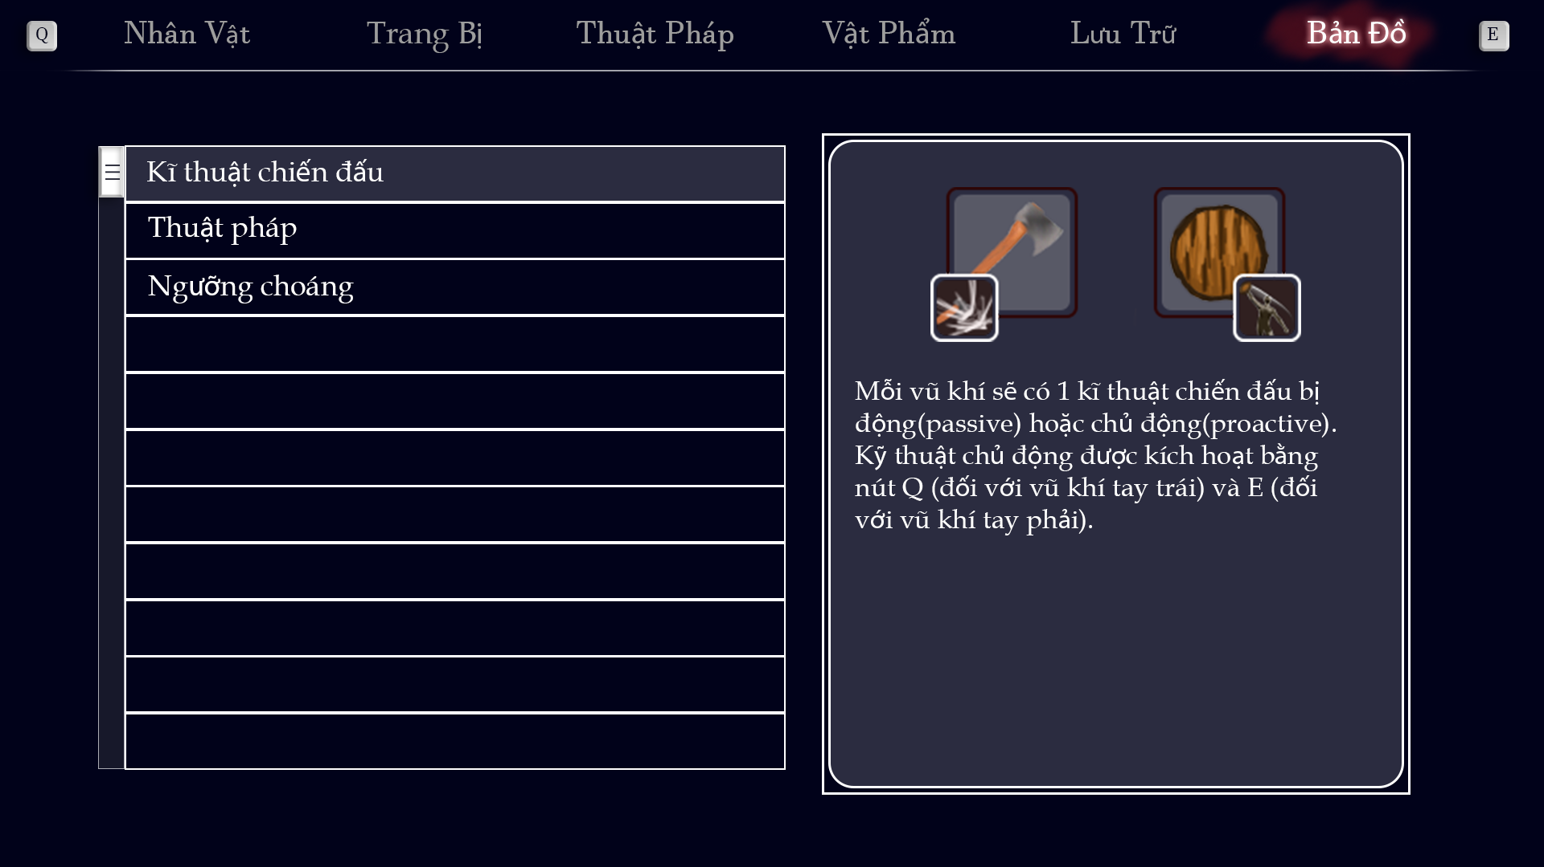
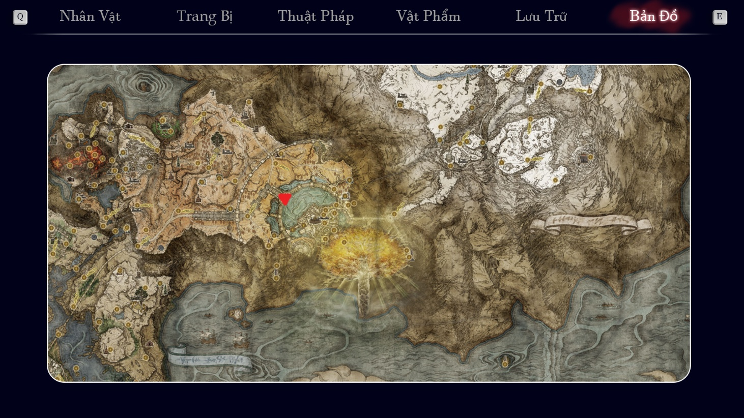
Archives/Lưu trữ:
Map/Bản đồ:
v
CORE AND DIRECTION OF THE COMBAT SYSTEM|
CỐT LÕI VÀ ĐỊNH HƯỚNG TRONG HỆ THỐNG CHIẾN ĐẤU
[09]
- Cốt lõi: Chiến đấu tốc độ cao, mượt mà, dứt khoát, nhịp điệu đều đặn.
- Nguyên tắc lưu ý:
  - Hit-Stop theo cấp độ: Tấn công trúng địch khựng 0.02s. Đòn cuối cùng của combo trúng địch khựng 0,08s. Đỡ đòn, parry khựng 0.15s kèm rung màn hình và sfx trái tim khổng thần chói tai.
  - Input Buffer: Để combat mượt mà và dứt khoát, code phải nhớ được việc người chơi đã bấm nút đánh tiếp theo trước khi đòn hiện tại kết thúc. Nếu đợi đòn 1 xong hẳn mới được bấm đòn 2, game sẽ có cảm giác rất "rít" và chậm chạp.
  - Decoupled Hitbox: Vì anim chiến đấu chuyển động giật cục, không thể gắn hitbox vào anim (Hitbox sẽ teleport theo anim và xuyên qua địch). Có 2 phương án: gắn anim với vfx hoặc bật tắt vùng hitbox được vẽ sẵn khi ra đòn, đồng bộ với tốc độ ra đòn.
  - Animation Canceling: Phải cho phép lướt cắt ngang anim tấn công.
COMBAT SYSTEM | HỆ THỐNG CHIẾN ĐẤU
[08]
- Clashable counter: hiện dấu chấm than trên đầu địch, sau một khoảng ngắn kẻ địch sẽ tấn công một đòn đặc biệt không thể né nhưng có thể clash bằng cách nhấn tấn công đúng lúc. (có thể chạy khỏi hitbox để né)
- Clashing: zoom gần nhân vật, kích hoạt qte nhỏ, nhấn các nút WASD theo thứ tự trong khoảng thời gian nhất định để hoàn thành, nếu nhấn sai sẽ clash thua.
  - Clash thắng: làm choáng kẻ địch một khoảng ngắn và kẻ địch phải chịu nhiều sát thương hơn trong khoảng thời gian đó.
  - Clash thua: ngay lập tức đây máu đến ngưỡng choáng và kích hoạt ngưỡng choáng (nếu không còn ngưỡng choáng sẽ chịu sát thương lớn)
- Deflect: khả dụng cho một số vũ khí khi cầm riêng lẻ, khi đó nút tấn công còn lại chuyển thành deflect (chủ yếu kiếm dài và đao, vũ khí có thể dùng để deflect sẽ được chú thích trong menu). Nhấn nút deflect đúng lúc để chặn đòn tấn công của địch ( miễn nhiễm sát thương nhưng tiêu hao thể lực).
- Dodge: nhấn để bật lùi về sau và được miễn nhiễm sát thương trong khoảng ngắn, kết hợp với các nút A hoặc D để lướt tới và miễn nhiễm sát thương dài hơn.
- Attack: Nhấn liên tục chuột trái hoặc phải để thực hiện chuỗi tấn công.
- Jump attack: khi đang trên không giữ S và nhấn tấn công để lao xuống.
- Stance: mỗi loại vũ khí có khả năng phá stance khác nhau (dao thấp nhất, đại đao cao nhất) khi khả năng phá stance của vũ khí cao hơn chỉ số stance của địch, kẻ địch bị tấn công sẽ bị ngắt đòn.
EQUIPMENT SYSTEM | HỆ THỐNG TRANG BỊ
[07]
- Chia làm 7 nhóm vũ khí chính với 7 moveset khác nhau: Đại kiếm (rìu chiến),
kiếm dài, đao, dao, cung (nỏ, súng), thương (kích), khiên.
//một vài vũ khí đặc biệt có moveset khác
//có thể vô hiệu hóa vũ khí 1 bên tay bằng cách nhấn đúp vào icon trong màn hình menu trang bị, vũ khí bị vô hiệu hóa không thể dùng để tấn công những vẫn có thể sử dụng kỹ năng và nội tại.
- Giáp cộng những chỉ số cơ bản và cung cấp nội tại.
- Bùa hộ mệnh cung cấp 1-2 chỉ số, một số thêm nội tại.

PLOT
TỔNG QUAN VỀ
CỐT TRUYỆN
1021 BRR – 2192
NEUERA
LỤC ĐỊA CỦA THỜI ĐẠI MỚI
THÔNG TIN ĐƯỢC BẢO MẬT / NUNATTA LIBRARY
ARC 1 | AN CHÂU
[01]
TÀI LIỆU KỊCH BẢN ARC 1: AN CHÂU - ĐÊM TRƯỚC BÌNH MINH
- Dự án: Sojourn: Echoes of the Soul
- Thời lượng dự kiến: 4 - 4.5 tiếng
- Định hướng: Nhập vai hành động, 2D Platformer, Dark Fantasy
I. TỔNG QUAN
1. Nhân vật trọng tâm
- Adel: Nhân vật chính. Mảnh vỡ Ekzisti mượn xác con người. Có khả năng kháng lại Thánh thuật và dung nạp Ám thuật.
- Ishmael: Thực thể dẫn dắt, cảnh báo Adel về các nguy hiểm liên quan đến Ám thuật.
- Hắc (Kháng chiến): Cựu cảnh vệ. Thực dụng. Phản bội vì muốn cứu em gái.
- Lam (Kháng chiến): Thợ cơ khí thiên tài, không có khả năng chiến đấu. Hy sinh thân mình để mở đường.
- Phạm Ngọc Đản: Quản lý nhà thờ, Boss Arc 1. Dùng thi thể và Ám thuật để duy trì ngụy trang Thánh thuật.
2. Cơ chế Gameplay cốt lõi (Core Mechanics)
- Observe (Quan sát / Nhập hồn): Cho phép Adel nhập vào thi thể những người vừa chết. Người chơi điều khiển NPC trong những phút cuối đời để tìm mật mã, mở khóa thông tin hoặc trải nghiệm những khoảnh khắc bi tráng.
- Corruption (Sự Tha Hóa): Thanh tài nguyên của dạng Ultimate (Dark Sentinel). Tăng dần khi sử dụng sức mạnh. Nếu đạt 100%, Adel bị rút máu liên tục.
II. CHI TIẾT LUỒNG KỊCH BẢN (LEVEL DESIGN FLOW)
PHẦN 1: MỞ ĐẦU - NGÔI LÀNG TỘI LỖI (Thời lượng: ~45 phút) Đóng vai trò Tutorial giới thiệu cơ chế Di chuyển, Observe và Unlock Ultimate.
- 1. Thức tỉnh: Adel tỉnh dậy trong rừng, gặp gỡ Ishmael. Được một Lữ khách cứu khỏi quái vật Wobtear. Cả hai về làng An Châu nghỉ ngơi.
- 2. Sự biến mất của Lữ khách: Sáng hôm sau, Lữ khách biến mất, để lại thanh kiếm ngắn. Adel gặp Đản (quản lý nhà thờ). Đản giải thích qua loa về ngôi làng.
- 3. Giới thiệu Observe Mechanic: Adel chạm vào thanh kiếm, kích hoạt Observe. Người chơi điều khiển Lữ khách trong hồi tưởng, phát hiện anh ta đã bị Đản bắt xuống hầm ngầm để hiến tế. Lữ khách đã chết.

- 4. Phân nhánh Lựa chọn (Player Choice):
  - Nhánh 1 (Hành động): Adel lập tức đột nhập nhà thờ đánh Đản. Đánh Boss (Đản) full máu.
  - Nhánh 2 (Ngủ qua đêm): Adel bị úp sọt lúc đang ngủ. Đánh Boss (Đản) với 1/2 HP.
- 5. Thức tỉnh Dark Sentinel: Trong trận Boss fight, Đản dồn Adel vào góc. Ám thuật của Đản kích thích mảnh vỡ Ekzisti, Adel mở khóa dạng Dark Sentinel (Ultimate). Thanh Corruption xuất hiện.
- 6. Kết thúc Phần 1: Đản bị đánh bại, linh hồn bị thu vào Orb. Làng An Châu chìm trong hỗn loạn khi quái vật xổng chuồng. Adel mang theo thanh kiếm của Lữ khách, rời làng tiến về Kinh đô.
PHẦN 2: KINH ĐÔ AN CHÂU - NHỮNG KẺ KHÁNG CHIẾN (Thời lượng: ~3.5 tiếng)
Đóng vai trò Nội dung chính, mở rộng cốt truyện, giới thiệu Kháng chiến và giải quyết mâu thuẫn trung tâm.
Giai đoạn 2.1: Kẻ Lạ Mặt và Bản Án
- Adel thâm nhập khu ổ chuột ngoại ô Kinh đô để tìm manh mối từ thanh kiếm của Lữ khách.
- Cậu bị quân kháng chiến bắt giữ. Thủ lĩnh kháng chiến nhận ra thanh kiếm của Lữ khách (vốn là đồng đội của họ). Để chứng minh mình không phải người của Giáo hội đã giết Lữ khách, Adel bị buộc tham gia quân kháng chiến, dưới sự giám sát của Hắc và Lam.
Giai đoạn 2.2: Xây Dựng Lòng Tin (Co-op Missions)
- Nhiệm vụ 1 (Co-op với Hắc): Đột nhập Trạm Thuế Mana
  - Hắc và Adel bị sập bẫy Thánh thuật. Adel (nhờ bản chất Ekzisti) đi xuyên qua kết giới cứu Hắc. Hắc bớt thù địch, hé lộ về đứa em gái đang bị Đế quốc giam giữ.
- Nhiệm vụ 2 (Escort với Lam): Đánh cắp Lõi Vận Hành
  - Hộ tống Lam leo Tháp Đồng Hồ. Lam kể về Lữ khách (người thầy quá cố của cô).
  - Hé lộ: Tại đỉnh tháp, phát hiện dữ liệu mật: Có kẻ trong nội bộ đã bán đứng vị trí Căn cứ Kháng chiến.
Giai đoạn 2.3: Đêm Tàn Khốc & Sự Phản Bội
- Adel và Lam vội vã quay về nhưng Căn cứ đã chìm trong biển lửa.
- Sự phản bội: Phát hiện Hắc đang giao dịch với Chỉ huy phe địch để đổi thuốc chữa cho em gái. Tuy nhiên, tên Chỉ huy lật lọng đâm Hắc và tiết lộ em gái hắn đã chết.

- Tích hợp Observe: Adel dùng Observe lên Hắc lúc hấp hối. Người chơi trải nghiệm sự dằn vặt của Hắc và lấy được chùm chìa khóa bí mật dẫn vào cống ngầm Giáo đường Kinh đô.
Giai đoạn 2.4: Chiến Dịch Cuối Cùng & Sự Hy Sinh
- Kháng chiến dốc toàn lực đánh cổng chính. Adel và Lam đi đường cống ngầm.
- Sự hy sinh của Lam: Dưới hầm, đối mặt Cánh cổng Phong ấn và lính gác truy đuổi. Lam nhốt mình lại, kích nổ quả bom thủ công, hy sinh để phá cổng cho Adel tiến vào lõi Kinh đô.
- Tích hợp Observe: Adel dùng Observe lên 1 mảnh xác của Lam, lấy được dòng code cuối cùng cô nhập để vô hiệu hóa hệ thống báo động.
- Climax - Boss Fight (Đại Tư Tế Kinh Đô):
  - Adel tiến vào phòng Lõi Năng Lượng, đối đầu kẻ đứng đầu toàn bộ quân đội đế quốc tại An Châu: Chỉ huy.
  - Cơ chế: Người chơi đã có sẵn Dark Sentinel. Cần sử dụng linh hoạt để đánh Boss nhưng phải quản lý chặt chẽ thanh Corruption (vì sát thương của Chỉ huy cũng làm thanh Corruption của Adel tăng nhanh).
- Kết thúc Arc 1:
  - Chỉ huy gục ngã, Tập đoàn khai khoáng bị lật đổ.
  - Người dân nhìn thấy Adel trong trạng thái hắc ám (thu thập linh hồn Chỉ huy) nên vô cùng khiếp sợ.
  - Adel lẳng lặng rời Kinh đô An Châu tiến về phía biên giới phương Bắc. Cùng lúc đó, khói tín hiệu quân sự báo hiệu đạo quân viễn chinh của Kenryokara đã bắt đầu tràn sang thôn tính An Châu.

TÀI LIỆU BỐI CẢNH ARC 1: AN CHÂU - ĐÊM TRƯỚC BÌNH MINH
- Bối cảnh: Dwarf (Phe Mỹ) đến An Châu với vỏ bọc "Đầu tư và Khai phá văn minh". Thực chất, họ thiết lập các khu mỏ khổng lồ, ép Human làm nô lệ để đào Tinh thể Mana. Vì tinh thể hình thành quanh khu vực nhiễm Ám thuật, Human liên tục bị tha hóa và bỏ mạng.
- Sự can thiệp của Phe đối lập: Lực lượng Kháng chiến Human (như Lam và Hắc) không tự nhiên mà có súng đạn công nghệ cao. Vũ khí của họ được bí mật tuồn vào bởi Phe Dwarf Xã hội (Cảm hứng Nga). Mục đích của phe này không phải vì thương xót Human, mà là mượn tay Human đánh sập chuỗi cung ứng Tinh thể của đối thủ.
- Sự kiện Climax (Người hùng vô danh): Khi Kháng chiến nổ súng tấn công lên mặt đất để chiếm lại Kinh đô, Adel chọn đi sâu xuống lòng đất – nơi đặt Lõi Phản Ứng (Cỗ máy khoan khổng lồ chạy bằng Ám thuật đang hút cạn sinh khí An Châu).
  - Boss Arc 1: Sẽ là một Viên Cai Ngục Dwarf điều khiển một cỗ Mecha hạng nặng, hoặc một cỗ máy đã bị Ám thuật làm cho biến dị.
  - Sau khi Adel phá hủy Lõi, mỏ sập xuống. Cỗ máy ngừng hoạt động khiến lực lượng Dwarf trên mặt đất mất hoàn toàn năng lượng và bị Kháng chiến đánh bại. Adel bước ra khỏi đống đổ nát từ một nắp cống xa xôi, nhìn pháo sáng chiến thắng của Kháng chiến bắn lên trời. Không ai biết Adel vừa cứu cả lục địa khỏi việc lõi trái đất bị khoan thủng.
- Di sản Gia đình: Sự hy sinh của Hắc, Lam và Lữ khách (được thể hiện qua cơ chế Observe như đã bàn) chính là những bài học đầu tiên dạy cho một mảnh phong ấn Ekzisti biết thế nào là "nhà" và "sự hy sinh vì người khác".
2. Sự hiện diện ẩn khuất của Giáo hội (The Church)
Để Giáo hội xuất hiện qua loa nhưng vẫn đáng sợ, hãy áp dụng chiến thuật "Kẻ thù của kẻ thù":
- Tay sai ẩn danh: Trong khu mỏ của Dwarf, Adel có thể chạm trán 1-2 đặc vụ mặc áo choàng trắng (Inquisitor của Giáo hội). Chúng không quan tâm đến cuộc chiến của Dwarf hay Human, chúng chỉ ở đó để thu thập các mẫu vật Ám thuật hoặc quét radar tìm Adel.

- Vai trò của Ishmael: Ishmael chính là "Tấm áo choàng tàng hình" của Adel. Ishmael che giấu tín hiệu Ám thuật nguyên thủy của Adel khỏi mạng lưới dò tìm của Giáo hội. Tuy nhiên, mỗi khi Adel sử dụng Ultimate (Dark Sentinel) và để thanh Corruption dâng cao, lớp ngụy trang này mỏng đi, khiến các đặc vụ Giáo hội đánh hơi được và xuất hiện như những con Mini-Boss truy đuổi đột xuất.
- Mục đích của Giáo hội: Chúng muốn tìm Adel không phải để tiêu diệt, mà vì Adel là Chìa khóa (Mảnh phong ấn). Chúng cần mảnh Ekzisti trong Adel để mở ra một thứ gì đó tồi tệ hơn (ví dụ: cội nguồn của vạn thuật, hoặc phá vỡ ranh giới sinh tử).
3. Cầu nối sang Arc 2 (Kenryokara)
- Bối cảnh Kenryokara: Việc thiết kế Kenryokara thành các vùng lãnh thổ chia cắt bởi các Lãnh chúa (Daimyo/Warlord) mang đậm phong cách Chiến Quốc (Sengoku thời Nhật Bản hoặc Tam Quốc của Trung Quốc). Các Lãnh chúa Werebeast sở hữu sức mạnh quân sự áp đảo nhưng luôn kìm kẹp lẫn nhau.
- Động lực của Adel: Khi An Châu giành độc lập, quân đội non trẻ của họ không thể chống lại đạo quân viễn chinh của Lãnh chúa Werebeast giáp biên giới. Adel, mang trong mình lý tưởng bảo vệ nền hòa bình đẫm máu mà "gia đình" (Lam, Hắc) vừa đánh đổi, quyết định đơn độc xâm nhập Kenryokara.
- Chiến thuật của Adel: Cậu không thể đánh lại cả một đạo quân. Mục tiêu của Adel là đi ám sát trực tiếp vị Lãnh chúa đang dòm ngó An Châu, hoặc tạo ra một sự cố (false flag) để kích động vị Lãnh chúa đó đánh nhau với một Lãnh chúa Werebeast khác, khiến chúng không còn tâm trí bành trướng xuống An Châu.
- Gặp gỡ Elina: Tại đây, Adel – một kẻ đơn độc đang làm một nhiệm vụ bất khả thi – sẽ gặp Elina (con lai Elf/Dragonic). Elina cũng là một kẻ bị cả hai tộc ruồng bỏ, sống lang bạt giữa thời chiến quốc. Sự đồng điệu về sự "lạc lõng" sẽ là nền tảng để tình bạn nảy nở.

